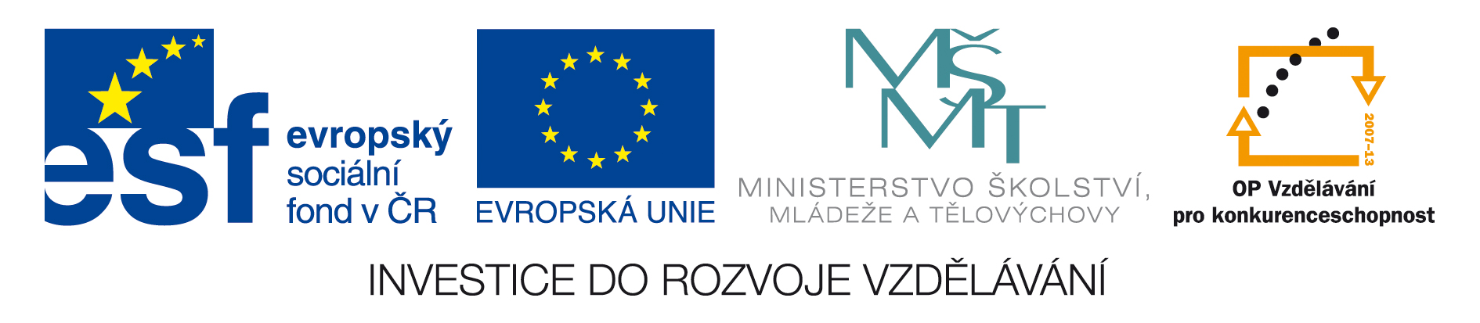
„Moderní škola poskytuje kvalitnější vzdělávání“
reg. č. CZ.1.07/1.5.00/34.0150

Odpověď č. 1 na dotaz dodavatele k zakázce malého rozsahu

Notebooky a dataprojektory

Dotaz
- Jedná se jen o dodávku zboží, nikoliv instalaci a montáž, zejména u dataprojektorů a jejich příslušenství v učebnách?
- U SW MS Office je požadovaná licence pro SŠ, můžete uvést, zda je škola již registrovaná v nějakém programu (např. Select Plus)?

Odpověď
- U dataprojektorů a jejich příslušenství není instalace a montáž požadována, bude provedena vlastními silami. Je však vhodné předem vyzkoušet, jestli lze správně připevnit dataprojektor ke stropnímu držáku.
- Ano, škola je registrovaná v programu Microsoft Academic Select Plus. Číslo smlouvy apod. je k dispozici.

Žďár nad Sázavou
2013-09-13

Za zadavatele
Petr Libra

